**Baidu首页的回归测试**

测试计划

目录

1前言 2

1.1编写目的 2

1.2名词解释 2

1.3参考资料 2

1.4测试摘要 2

2资源需求 3

2.1硬件资源 3

2.2软件资源 3

2.3人力资源 3

3测试详述 4

3.1测试范围 4

3.2测试目标 4

4测试用例 4

# 1前言

## 1.1编写目的

对Baidu首页（https://www.baidu.com/）进行回归测试。baidu首页是baidu搜索引擎的入口。百度首页呈现的功能:新闻,网页,贴吧,知道,音乐,图片,视频,地图,这8个是最主要的;紧接着次要的百科,文库,hao123,更多;除此之外就是把百度设为主页,安装百度浏览器,加入百度推广,关于百度等等;和用户相关的还有登录,注册。

本计划的阅读对象为项目负责人、回归测试人员等。

## 1.2名词解释

本测试计划没有需要特别注释的专业术语。

## 1.3参考资料

[1]软件测试计划模板——[链接](http://wenku.baidu.com/link?url=zpKT00V0jJ_cX1cAGD79NK_YehCN3zTW0BUlG4r26yV8aPunsHxatVujIjlk6bhV6fSGSXUBKbh24L4KSt1y2IN9lee8_A1maiLpCaetoz3)

## 1.4测试摘要

重点测试方面包括：图片搜索测试，普通的文本搜索是否正常，边界值是否正常，英文符号，空格，特殊符号是否正常，界面是否正常，与鼠标和键盘交互是否正常，兼容性测试，安全性测试，性能测试。

# 2资源需求

## 2.1硬件资源

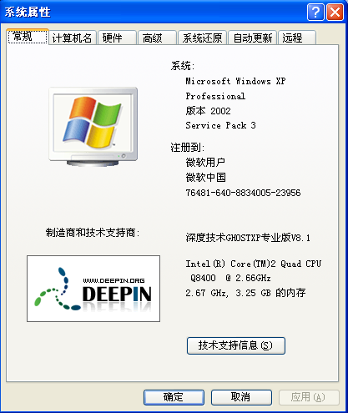

## 2.2软件资源

各大发型版浏览器，例如Google浏览器，Firefox浏览器，Edge浏览器，IE浏览器，360浏览器，QQ浏览器。

Microsoft Word 2007。

## 2.3人力资源

|  |  |  |
| --- | --- | --- |
| **角色** | **姓名** | **职责** |
| 计划撰写人 | 张凯 | 撰写测试计划 |

# 3测试详述

## 3.1测试范围

1. 图片搜索测试；
2. 普通的文本搜索；
3. 边界值；
4. 英文符号；
5. 空格，特殊符号；
6. 界面；
7. 与鼠标和键盘交互；
8. 兼容性测试；
9. 安全性测试；
10. 性能测试；

## 3.2测试目标

通过回归测试检测出网页更新后存在的错误和异常。

# 4测试用例

|  |  |
| --- | --- |
| **测试种类** | **用例描述** |
| 性能测试 | 1. 压力测试：在不同用户压力下的表现，使用响应时间衡量； 2. 负载测试：能够承载的最大用户量； 3. 稳定性测试：常规压力下能够保持多久的持续稳定运行； 4. 内存测试：有无内存泄露情况； |
| 边界值测试 | 1. 不输入文字,直接按搜索； 2. 输入38个汉字后点击搜索按钮，成功跳转到搜索结果页面； 3. 输入39个汉字，截取前面38个汉字； 4. 输入100个汉字，截取前面38个汉字； 5. 尝试输入101个汉字，无法成功输入 6. 英文符号的测试； 7. 空格的测试； |
| 安全性测试 | 1. 被删除、加密、授权的数据，不允许被查出来的，是否有安全控制设计； 2. 录入一些数据库查询的保留字符，如单引号、%等等，造成查询SQL拼接出的语句； 3. 产生漏洞，如可以查出所有数据等等，这方面要有一些黑客攻击的思想并引入一些工具和技术，如爬网等； 4. 通过白盒测试技术，检查一下在程序设计上是否存在安全方面的隐患； 5. 对涉及国家安全、法律禁止的内容是否进行了相关的过滤和控制； |
| 区间测试 | 1. 有意义的关键词做输入值，预期能搜出结果； 2. 无意义的关键词做输入值（比如用脸滚键盘来输入一些乱七八糟的关键字），预期搜不出任何结果； |
| 界面测试 | 1. 图片、字体、颜色、按钮等； |
| 易用性测试 | 1. 下拉框提示； 2. 搜索结果页提示”要找的是不是xxxx“； 3. 搜索结果页提示”关键字里去掉引号可以找到更多xxx“； 4. 搜索结果页提示”您输入的网址是不是xxx“； |
| 兼容性测试 | 1. WINDOWS/LINUX/UNIX等各类操作系统下及各版本条件下的应用； 2. IE/FIREFOX/GOOGLE/360/QQ等各类浏览器下及各版本条件下的应用； 3. SQL/ORACLE/DB2/MYSQL等各类数据库存储情况下的兼容性测试； 4. 简体中文、繁体中文、英文等各类语种软件平台下的兼容性测试； 5. IPHONE/IPAD、安卓等各类移动应用平台下的兼容性测试； 6. 与各相关的监控程序的兼容性测试，如杀毒、监控、防火墙等工具同时使用； |
| 交互测试 | 1. 与鼠标的交互，将光标移到搜索框，点击鼠标右键，查看相关的menu菜单； 2. 与键盘的交互，将光标移到搜索框，键盘快捷键ctrl+c，ctrl+v等； |

**张凯**

**2016年10月**